Project: Task Management

**1. UML**

**1.1. Use Case Diagram**

**1.1.1. Admin**

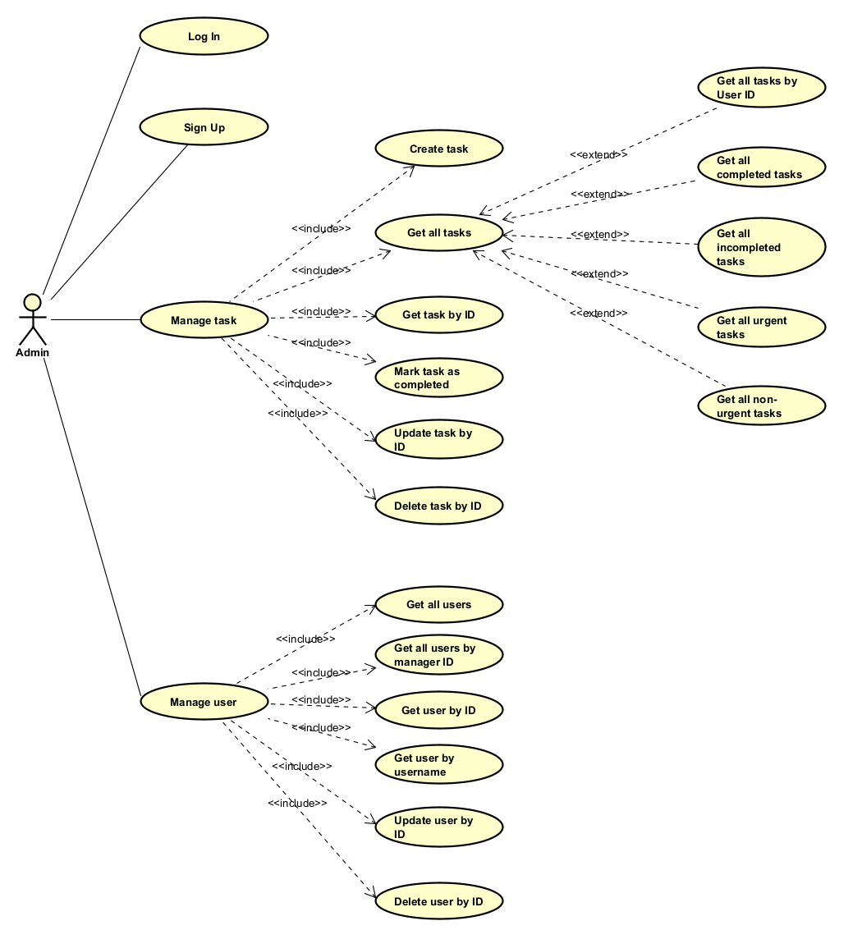

**1.1.2. Manager**

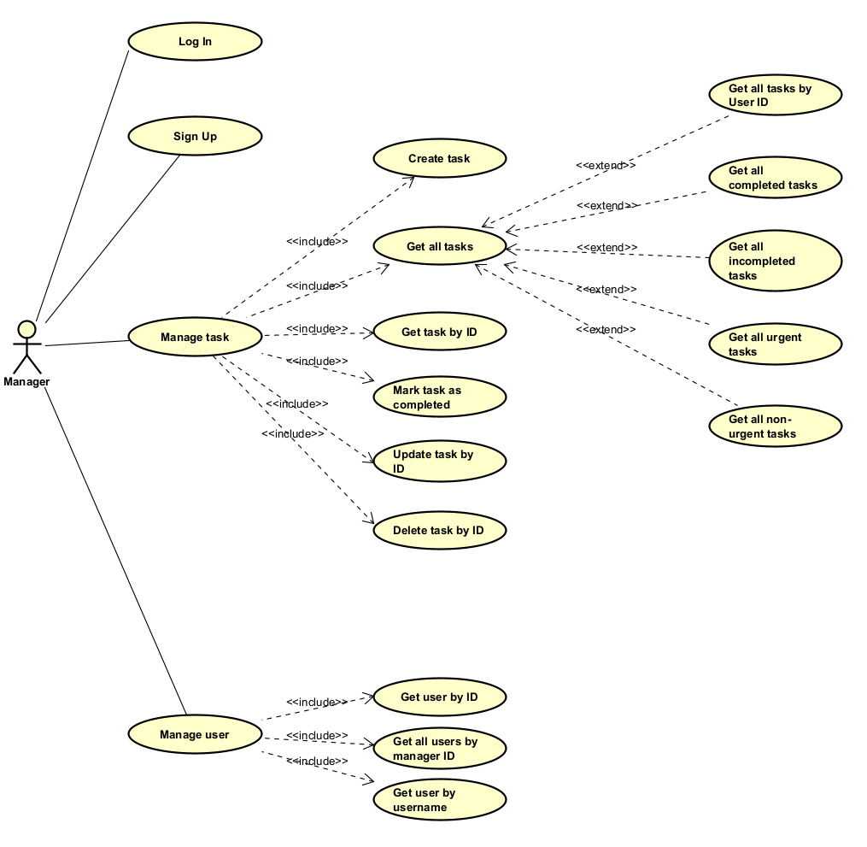

**1.1.3. User**

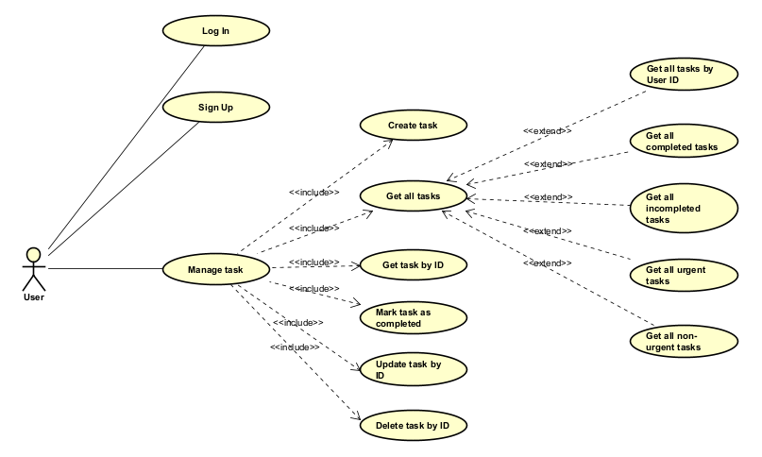

1.2. Sequence Diagram

1.2.1. Sign Up

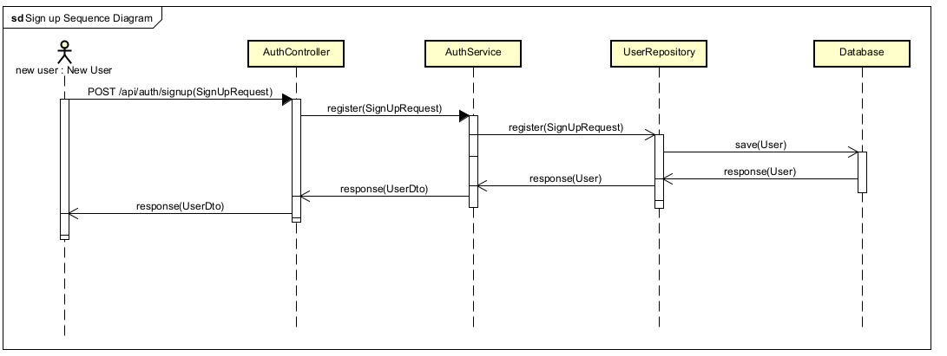

1.2.2. Log In

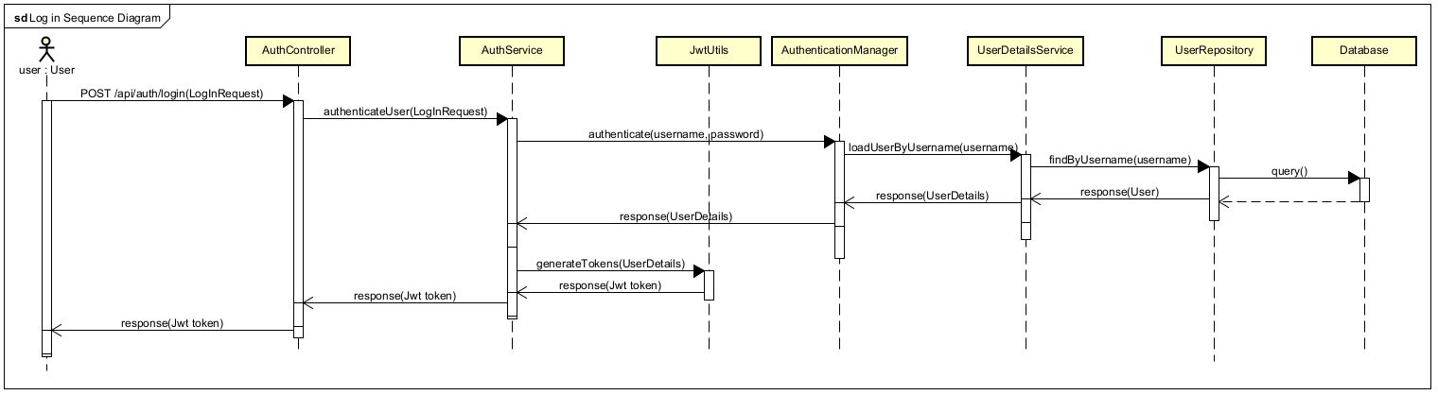

1.2.3. Create task

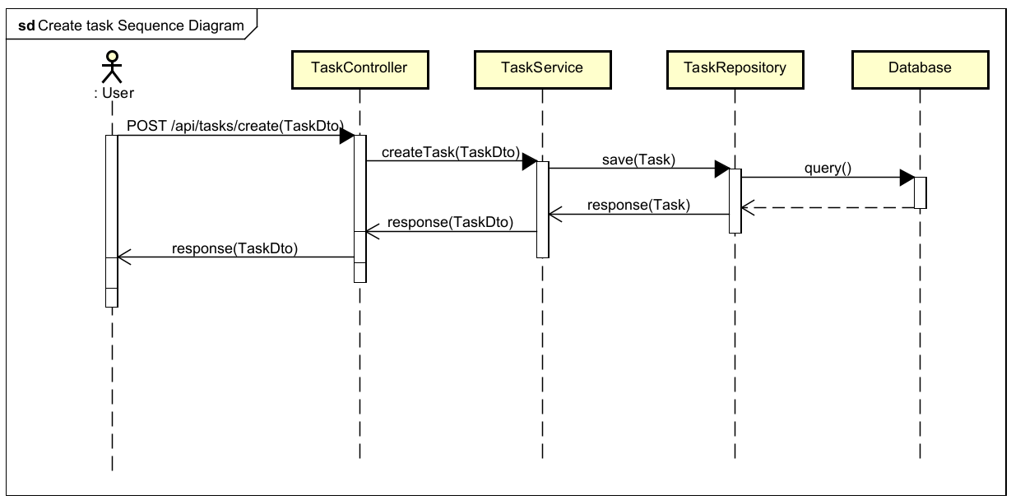

1.2.4. Get all tasks

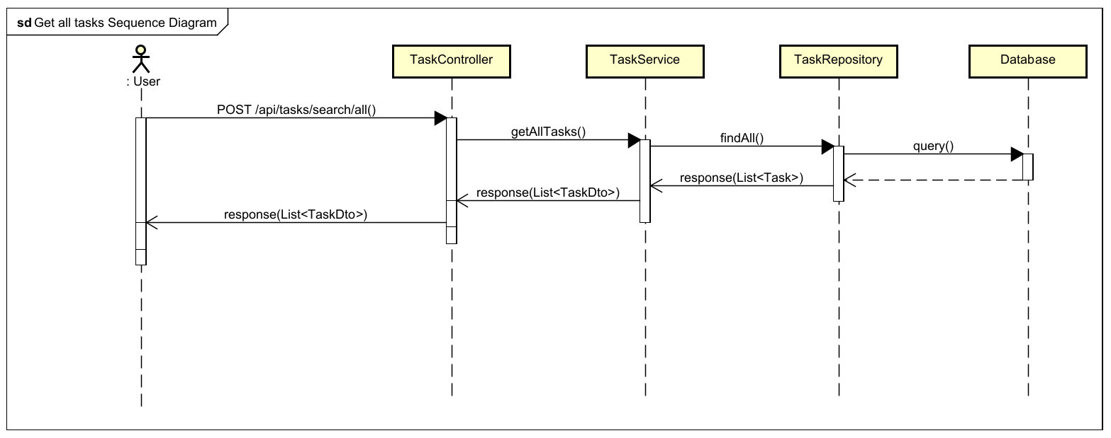

1.2.5. Get task by ID

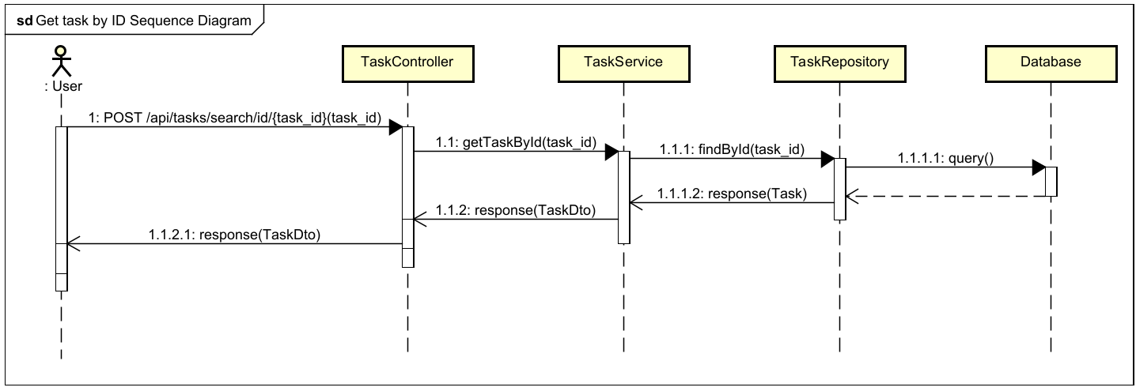

1.2.6. Update task by ID

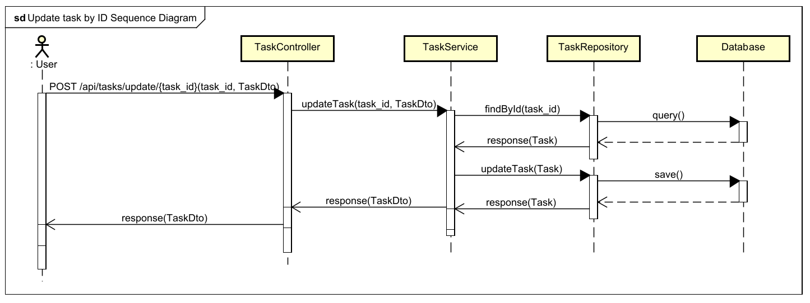

1.2.7. Delete task by ID

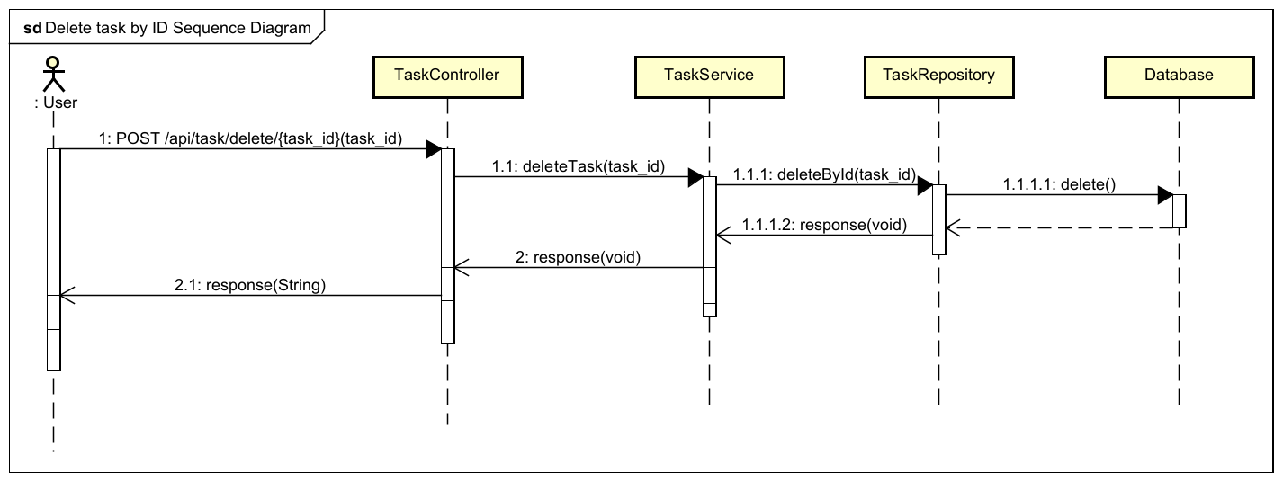

1.2.8. Get all users

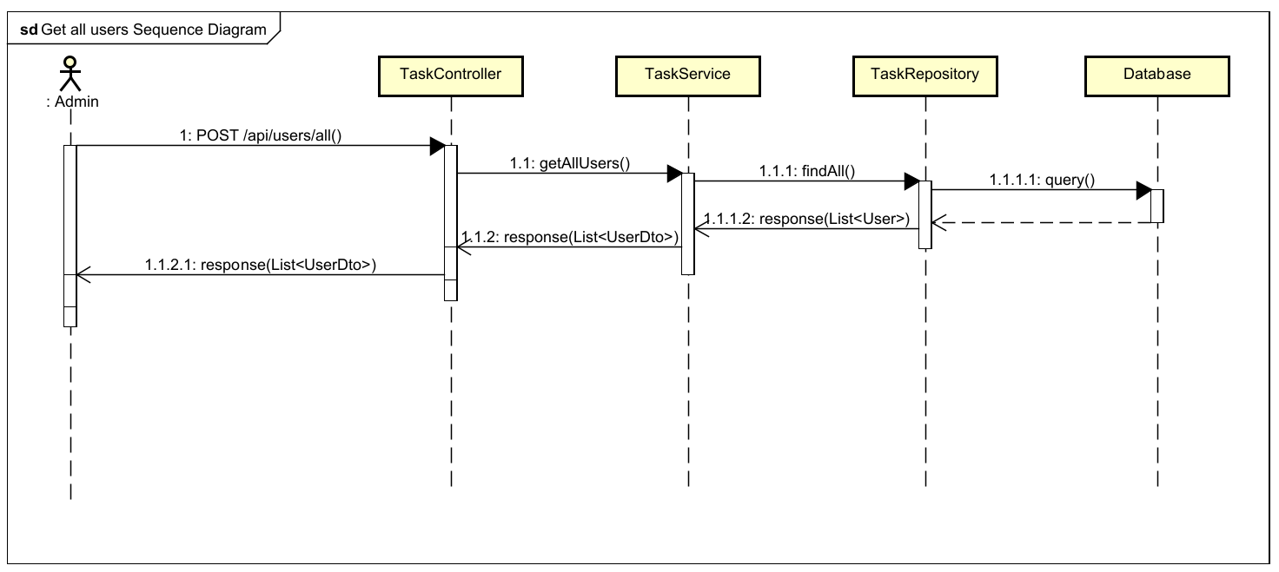

1.2.9. Get all users by manager ID

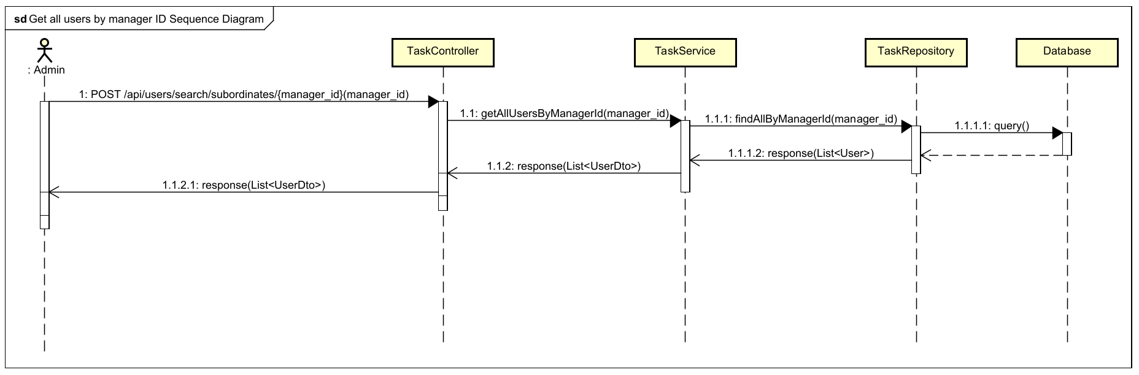

1.2.10. Get user by ID

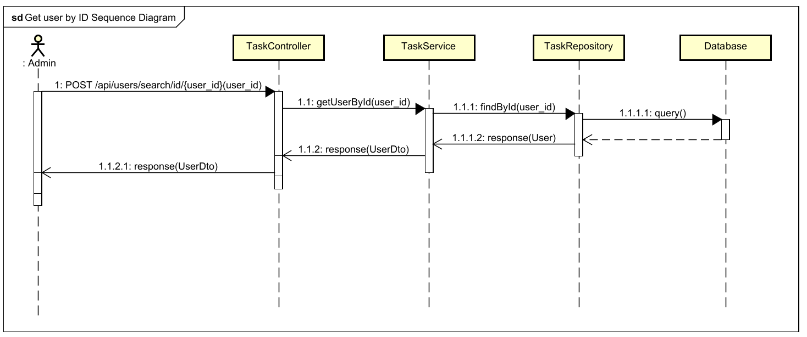

1.2.11. Get user by username

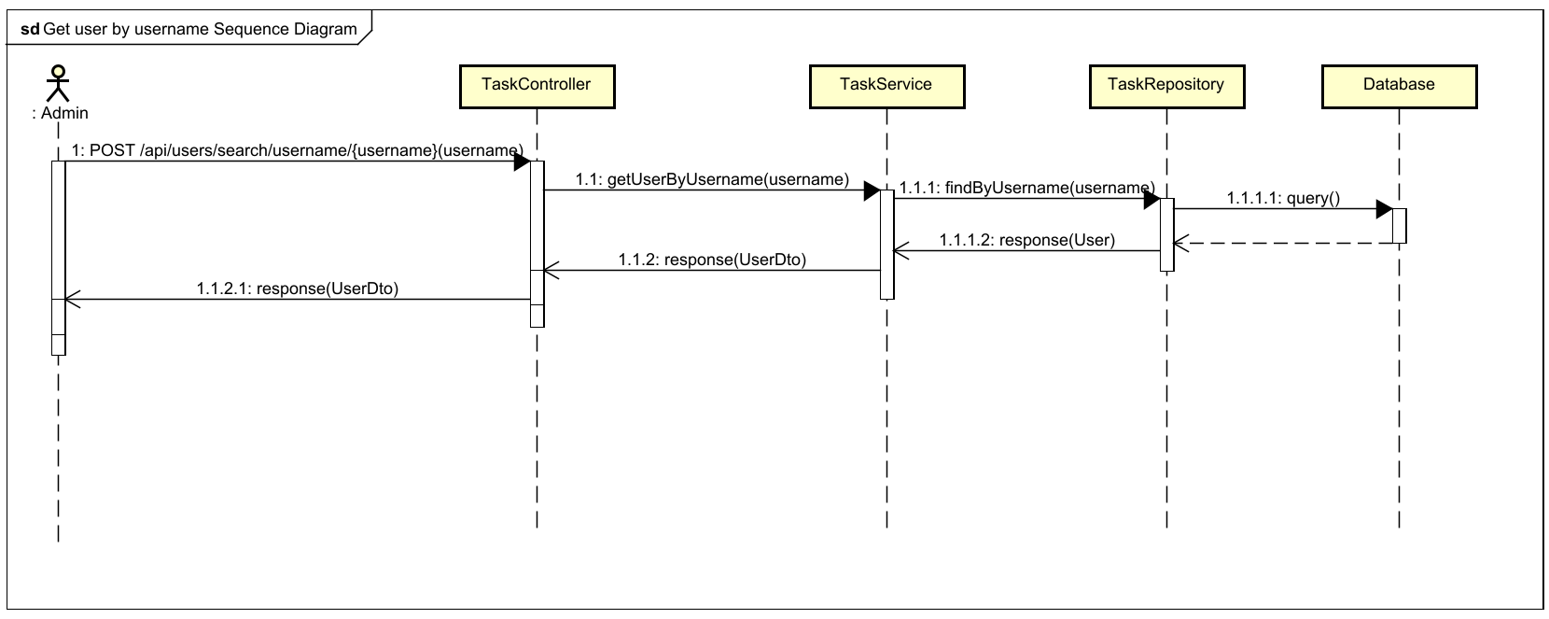

1.2.12. Update user by ID

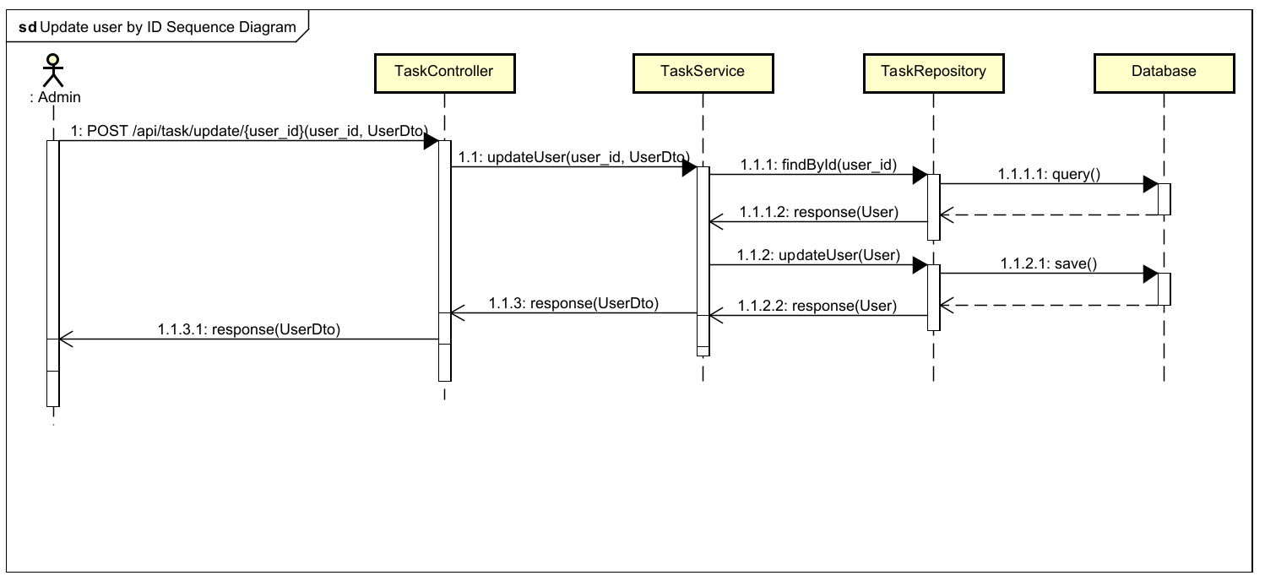

1.2.13. Delete user by ID

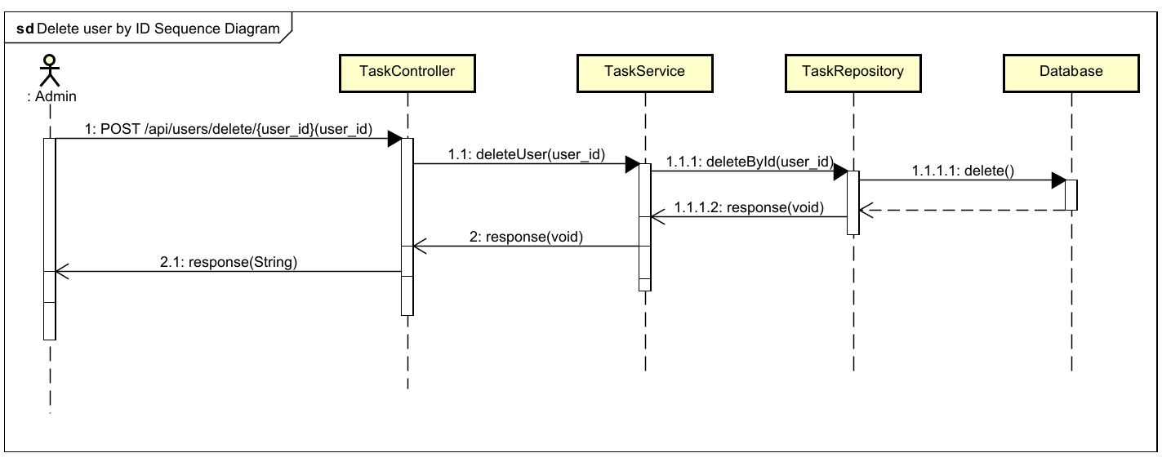

**2. Thiết kế cơ sở dữ liệu**

**2.1. Entity Relationship Diagram**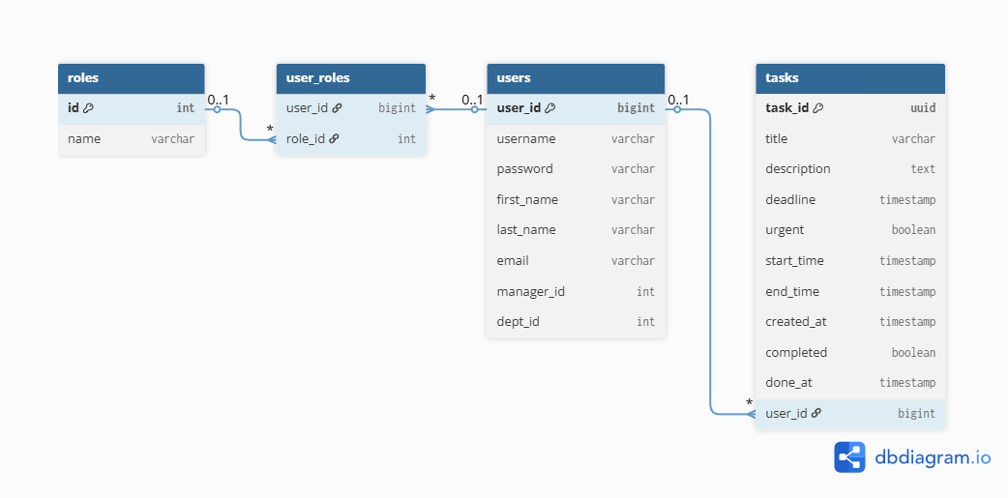

**1.2. Các bảng:**

**1.2.1. users:**

| **Tên cột** | **Kiểu dữ liệu** | **Giải thích** | **Unique?** | **Required (không null)?** | **Ghi chú** | **Ví dụ** |
| --- | --- | --- | --- | --- | --- | --- |
| user_id (primary key) | bigint | id của user | có | có | auto-generate |  |
| username | varchar (255) | tên đăng nhập | có | có |  | admin |
| password | varchar (255) | mật khẩu | không | có | mã hóa |  |
| first_name | varchar (255) | tên người dung | không | không |  | Minh |
| last_name | varchar (255) | họ người dùng | không | không |  | Phung Hai |
| email | varchar (255) | địa chỉ email | có | có |  | admin@mp.com |
| manager_id | bigint | id của manager | không | không |  | 2 |
| dept_id | int | id phòng ban | không | không |  | 101 |

**1.2.2. roles:**

| **Tên cột** | **Kiểu dữ liệu** | **Giải thích** | **Unique?** | **Required (không null)?** | **Ghi chú** | **Ví dụ** |
| --- | --- | --- | --- | --- | --- | --- |
| role_id (primary key) | int | id của role | có | có | Auto-generate |  |
| name | varchar (255) | tên role | có | có | ROLE_{role} | ROLE_MANAGER |

Có 3 role: ROLE_USER, ROLE_MANAGER, ROLE_ADMIN

**1.2.3. user_roles: lưu quyền của các user**

| **Tên cột** | **Kiểu dữ liệu** | **Giải thích** | **Unique?** | **Required (không null)?** | **Ghi chú** | **Ví dụ** |
| --- | --- | --- | --- | --- | --- | --- |
| user_id | bigint | id của user | không | có | auto-generate | 1 |
| role_id | int | id của role | không | có | “role_{tên role}” | 1 |

**1.2.4. tasks:**

| **Tên cột** | **Kiểu dữ liệu** | **Giải thích** | **Unique?** | **Required (không null)?** | **Ghi chú** | **Ví dụ** |
| --- | --- | --- | --- | --- | --- | --- |
| task_id (primary key) | uuid | uuid của task | có | có | auto-generate | e455cad1-5e79-41e6-905a-1b97f4579311 |
| title | varchar (255) | tiêu đề của công việc | không | không |  | refactor backend service |
| description | text | nội dung mô tả | không | không |  | improve code readability and follow solid principles. |
| deadline | timestamp | deadline | không | không |  | 2025-08-10t18:00:00 |
| urgent | boolean | cờ đánh dấu mức độ khẩn cấp | không | không |  | false |
| start_time | timestamp | thời điểm bắt đầu công việc | không | không |  | 2025-08-01t10:00:00 |
| end_time | timestamp | thời điểm kết thúc công việc | không | không |  | 2025-08-01t16:00:00 |
| created_at | timestamp | thời gian tạo | không | có | auto-generate |  |
| completed | boolean | cờ đánh dấu hoàn thành | không | có | true/false | true |
| done_at | timestamp | thời gian đánh giấu hoàn thành | không | không | auto-generate khi completed được thành true,  null nếu chưa hoàn thành | 2025-08-05t14:44:43.1881591 |
| user_id | bigint | id của người nhận task | không | có | khóa ngoại đến users | 1 |

**3. Danh sách các API**

**3.1. Auth**

| Chức năng | Method | Endpoint | Kiểm tra quyền | Request | Response |
| --- | --- | --- | --- | --- | --- |
| Sign up | POST | /api/auth/signup | Không | RequestBody: SignUpRequest (bao gồm username, password, email, roles) | UserDto |
| Log in | POST | /api/auth/login | Không | RequestBody:  LogInRequest (bao gồm username, password) | JwtResponse (bao gồm JWT token) |

**3.2. Quản lý task**

| **Chức năng** | **Method** | **Endpoint** | **Kiểm tra quyền** | **Request** | **Response** |
| --- | --- | --- | --- | --- | --- |
| Add a task | POST | /api/tasks/create | ADMIN  MANAGERUSER | RequestBody: TaskDto | TaskDto |
| Get task by ID | GET | /api/tasks/search/id/{user_id} | PathVariable: taskId | TaskDto |
| Get all tasks | GET | /api/tasks/search/all |  | List<TaskDto> |
| Get all tasks by user ID | GET | /api/tasks/search/user/{user_id} | PathVariable: userId | List<TaskDto> |
| Get all completed tasks | GET | /api/tasks/search/completed |  | List<TaskDto> |
| Get all incomplete tasks | GET | /api/tasks/search/incomplete |  | List<TaskDto> |
| Get all urgent tasks | GET | /api/tasks/search/urgent |  | List<TaskDto> |
| Get all non-urgent tasks | GET | /api/tasks/search/nonurgent |  | List<TaskDto> |
| Update task | PUT | /api/tasks/update/{task_id} | PathVariable:  taskId  RequestBody:  TaskDto | TaskDto |
| Mark tast as completed | PUT | /api/tasks/completed/{task_id} | PathVariable:  taskId | TaskDto |
| Delete task | DELETE | /api/tasks/delete/{task_id} | PathVariable:  taskId | String |

**3.3. Quản lý user**

| **Chức năng** | **Method** | **Endpoint** | **Kiểm tra quyền** | **Request** | **Response** |
| --- | --- | --- | --- | --- | --- |
| Get all users | GET | /api/users/all | ADMIN |  | List<UserDto> |
| Get user by ID | GET | /api/users/search/id/{user_id} | ADMIN  MANAGER | PathVariable: userId | UserDto |
| Get user by username | GET | /api/users/search/username/{username} | PathVariable:  username | UserDto |
| Get all users by manager ID | GET | /api/users/search/subordinates/{manager_id} | PathVariable: managerId | List<UserDto> |
| Update user | PUT | /api/users/update/{user_id} | ADMIN | PathVariable:  UserId  RequestBody:  UserDto | UserDto |
| Delete user | DELETE | /api/users/delete/{user_id} | PathVariable:  userId | String |